Arcgis Flex开发环境搭建

*本教程以WIN7 X64操作系统为例，其他系统一致推荐使用WIN7 X64,Flash Builder 4.7

# 用到的软件清单

1. Winodws 7 X64主机一台
2. Flash Builder 4.7以及破解文件（32位FlashBuilder_4_7_LS10.exe，amtlib.dll）
3. flashplayer_18_ax_debug.exe flash IE浏览器调试插件
4. crossdomain.xml跨域配置文件
5. 视频服务器软件
6. 数据库服务器Sql Server2008 R2
7. WebService服务器
8. 地图服务（离线本地）

# Flash Builder 4.7 安装

使用4.7版本64位32位均可直接点击下一步下一步，安装类型为试用既可（或者从网络搜索一个序列号断开网络进行安装-此方法未进行验证）稍等片刻即可安装完成。

破解路径（以默认安装到C盘，如果使用其他路径请自动关联到相应Flash Builder 4.7安装路径下），将破解补丁amtlib.dll，覆盖到程序目录:

64位：C:\Program Files\Adobe\Adobe Flash Builder 4.7 (64 Bit)\eclipse\plugins\com.adobe.flexide.amt_4.7.0.349722\os\win32\x86_64。

32位：C:\Program Files\Adobe\Adobe Flash Builder 4.7\eclipse\plugins\com.adobe.flexide.amt_4.7.0.349722\os\win32\x86。

# IIS文件安装部署

安装IIS服务器打开控制面板->程序和功能->打开或关闭Windows功能勾选以下选项：

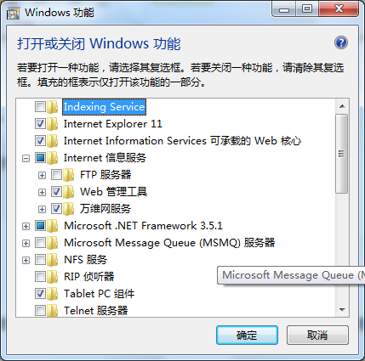

确定后稍等片刻等待IIS安装完成。

默认IIS路径为C:\inetpub\wwwroot则在该目录下添加crossdomain.xml

**crossdomain.xml文件内容为：**

**<?xml version="1.0"?>**

**<cross-domain-policy>**

**<site-control permitted-cross-domain-policies="all"/>**

**<allow-access-from domain="*" to-ports="*" secure="false"/>**

**<allow-http-request-headers-from domain="*" headers="*" secure="false"/>**

**</cross-domain-policy>**

# 代码调试

打开Flash Builder 4.7 导入项目

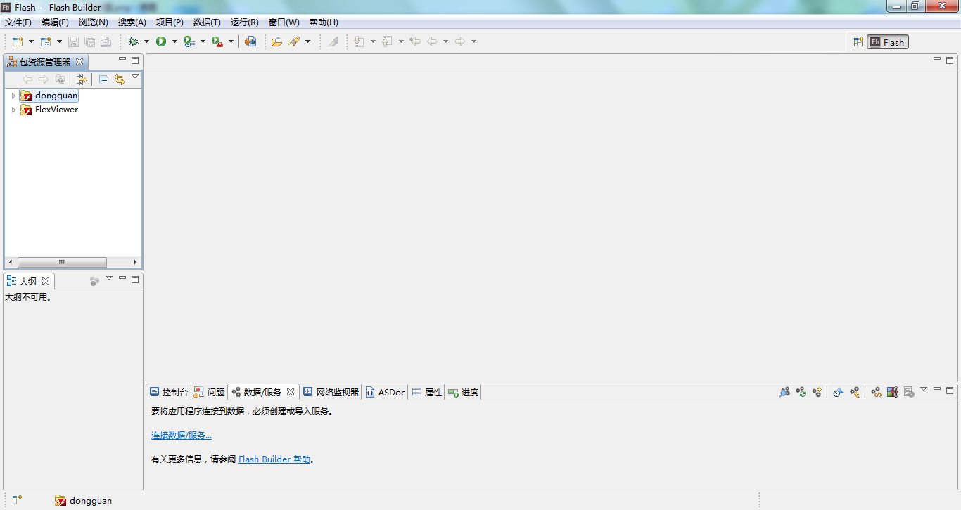

点击文件导入Flash Builder项目

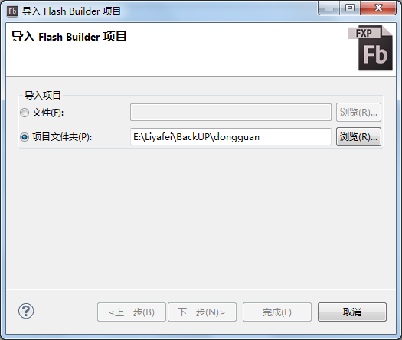

稍等片刻后项目就可以出现在项目包资源管理器中：

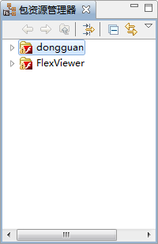

现在我们就可以开始调试啦。按F11（Ctrl+F11直接运行项目）就可以开始进行项目调试了：

在项目上点属性->Flex构建路径

输出文件夹改为C:\inetpub\wwwroot\dongguan

输出文件夹URL改为相应的URL ：http://localhost/dongguan如下图：

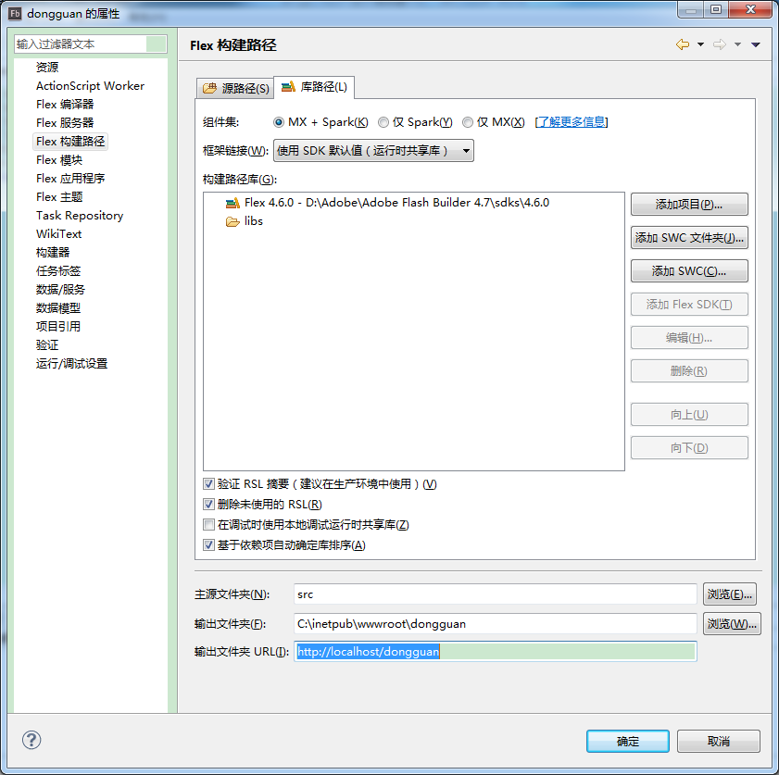

# 使用IE浏览器进行项目调试

要进行调试必须安装插件否则调试的时候IE浏览器会提示：

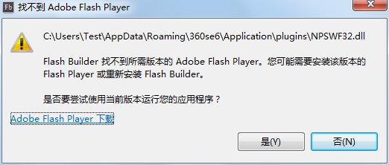

这就是因为IE找不到Flash 找不到调试插件。

需要使用IE进行项目调试（其他浏览器选择相应的浏览器插件下载）（此处仅以IE为例）

所有浏览器插件下载地址如下：

<http://www.adobe.com/support/flashplayer/downloads.html>

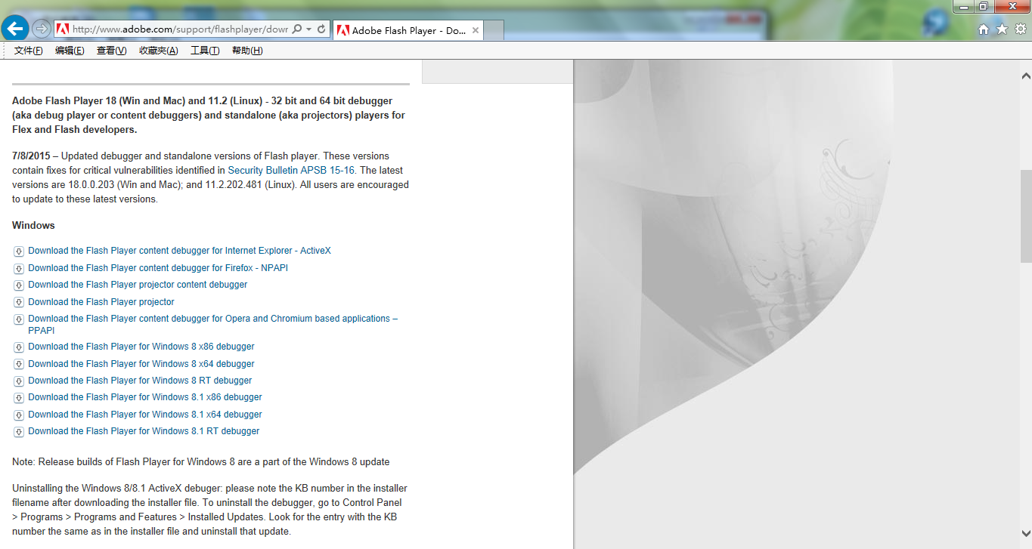

IE对应的插件下载地址为：

<https://fpdownload.macromedia.com/pub/flashplayer/updaters/18/flashplayer_18_ax_debug.exe>

直接下载后Next安装完毕就可以进行Flash服务调试了。

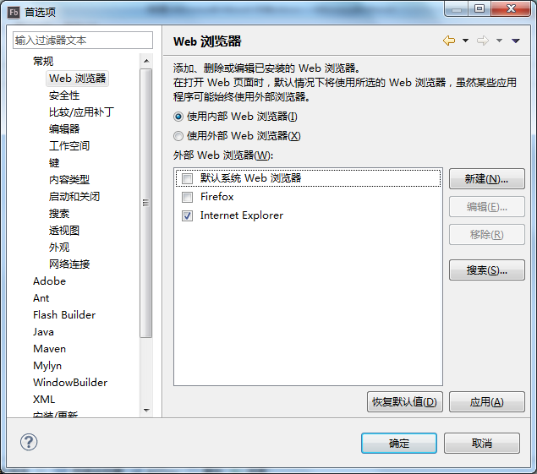

# 常见问题

1. 浏览器提示找不到*.ocx，参照第五节内容进行设置。
2. 编译提示错误，“无法打开……playerglobal.swc”参照下图：

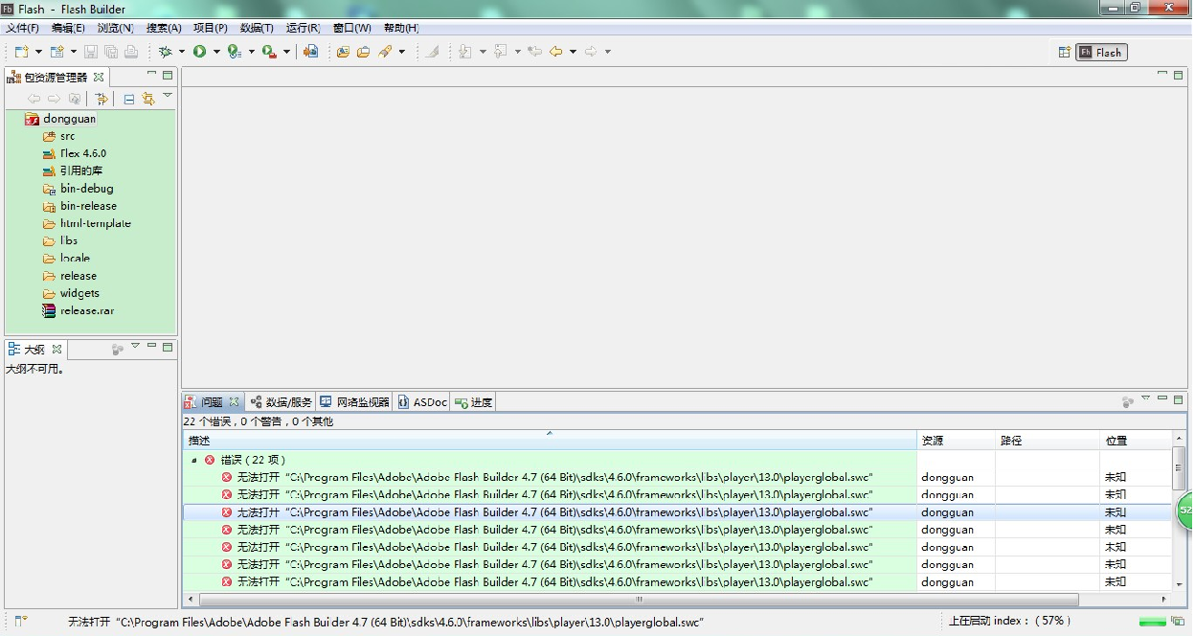

进入根目录\Adobe\Adobe Flash Builder 4.7\sdks\4.6.0\frameworks\libs\player下面复制文件夹11.1修改为13.0 如下图：

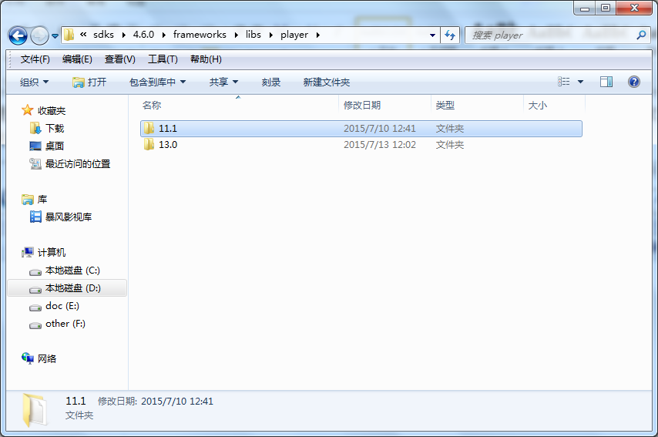

重新编译问题即可消失。

1. Internet Explorer 已经阻止此站点以不安全的方式使用ActiveX控件。因此，此页可能显示不正确。视频不能正常播放问题。

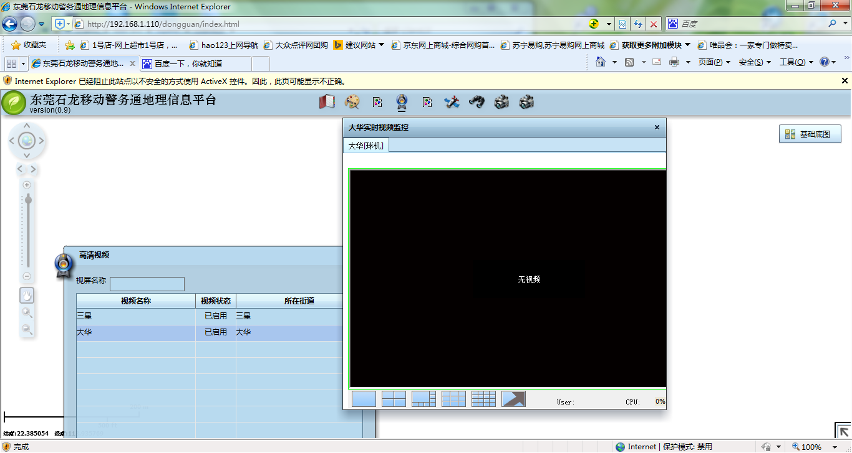

解决方法 IE8 执行如下设置：

Internet选项中所有项的“ActiveX控件和插件”均设置为以以下方式：

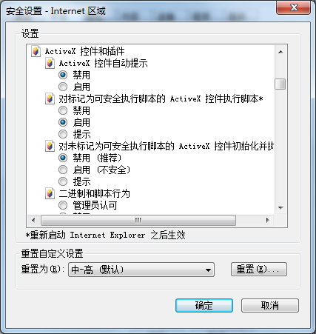

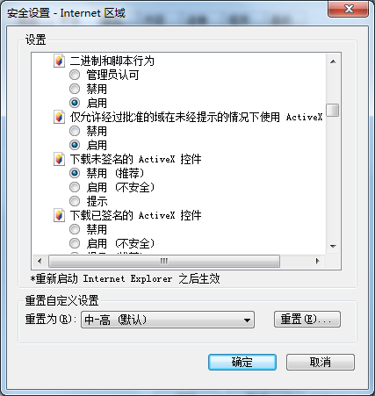

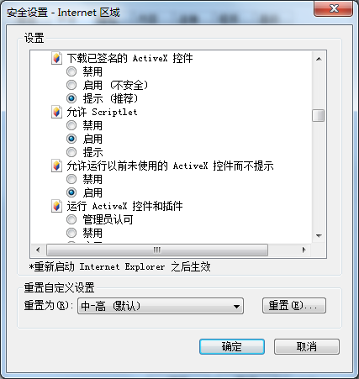



然后将站点添加到可信站点列表中：

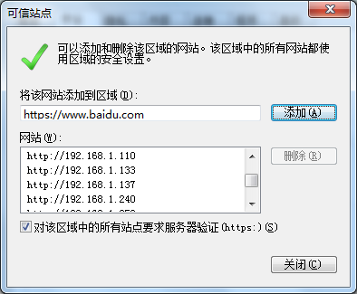

然后重新打开浏览器就可以浏览视频。

*视频目前只支持IE 8浏览器 IE 9及以上不能正常显示。